МИНОБРНАУКИ РОССИИ
Санкт-Петербургский государственный
электротехнический университет
«ЛЭТИ» им. В.И. Ульянова (Ленина)
Кафедра МО ЭВМ

отчет
по лабораторной работе №1
по дисциплине «Вычислительная математика»
Тема: Метод бисекции, метод хорд, метод Ньютона , метод простых итераций

Студент гр. 3341 |  | Мигрин Д.А.
Преподаватель |  | Пуеров Г.Ю.

Санкт-Петербург
2026

МЕТОД БИСЕКЦИИ

Цель работы
Целью работы является нахождение корня уравнения методом бисекции с заданной точностью Eps, исследование зависимости числа итераций от точности Eps при заданном изменении Eps, исследование обусловленности метода (чувствительность к ошибкам в исходных данных); исследование обусловленности метода без ограничения итераций заданной точностью Eps, когда рассчитывается членов последовательности приближенного значения корня.

Задание
В данной лабораторной работе требуется найти корень уравнения методом бисекции с заданной точностью Eps, исследовать зависимость числа итераций от точности Eps при изменении Eps от 0.1 до 0.000001, исследовать обусловленность метода (чувствительность к ошибкам в исходных данных).
Выполнение работы осуществляется по индивидуальным вариантам заданий (нелинейных уравнений), приведенным в подразделе 3.6. Номер варианта для каждого студента определяется преподавателем.

Порядок выполнения работы
1) Графически или аналитически отделить корень уравнения (т.е. найти отрезки [Left, Right], на которых функция удовлетворяет условиям теоремы Коши).
2) Составить подпрограмму вычисления функции .
3) Составить головную программу, содержащую обращение к подпрограмме, BISECT, Round и индикацию результатов.
4) Провести вычисления по программе. Построить график зависимости числа итераций от Eps.
5) Исследовать чувствительность метода к ошибкам в исходных данных. Ошибки в исходных данных моделировать с использованием программы Round, округляющей значения функции с заданной точностью Delta.
Вариант 13
f(x) = sin(x²) - 6x + 1

Отделение корней уравнения
Рассмотрим функцию и её поведение.

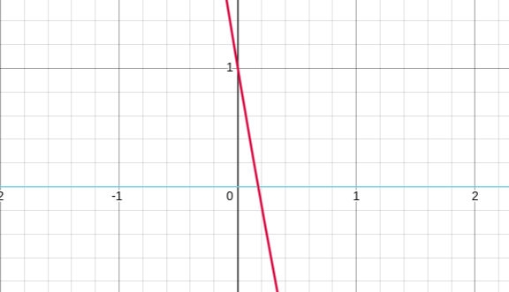
Рисунок 1 – График f(x)

Функция определена и непрерывна на (-∞; +∞), при этом монотонно убывает и меняет знак. Для метода бисекции возьмём отрезок [0; 0.4]. При x = 0 функция sin(x²) - 6x + 1 = 0 - 0 + 1 = 1, при x = 0.4 для оценки примем sin(x²) = 1, но даже так функция sin(x²) - 6x + 1 = 1 - 2.4 + 1 = -0.4. Условия теоремы Больцано-Коши выполняются и на этом отрезке находится корень.
Рассмотрим производную f`(x) = 2xcos(x²) - 6. Рассмотрим при x=0 произволную 2xcos(x²) - 6 = 0 - 6 = -6. При увеличении x до 0.4 для оценки примем cos(x²) = 1, 2xcos(x²) - 6 = 0.8 - 6 = -5.2. Так как 2x монотонна, то при изменении x от 0 до 0.4 производная остаётся меньше 0, значит функция монотонно убывает и на промежутке есть единственный корень.

Программы вычисления f(x) и f’(x)
Программа написана на C++
double F(double x) {
return std::sin(x * x) - 6 * x + 1;
}

double F1(double x) {
return std::cos(x * x) * 2 * x - 6;
}

Исследование зависимости числа итераций от эпсилон.
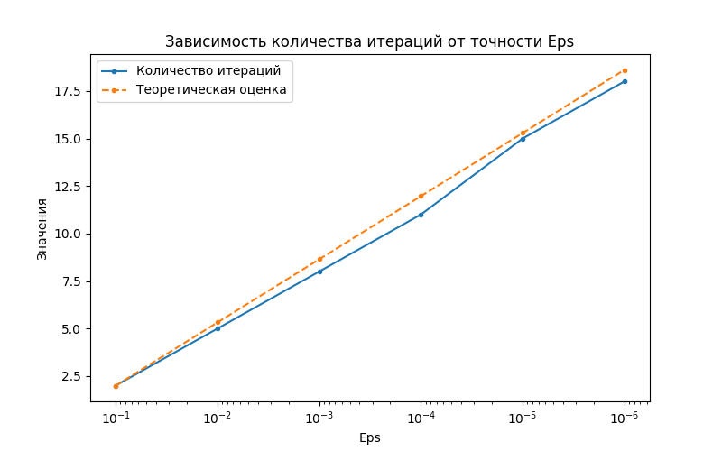
Рисунок 2 – Зависимость числа итераций от Eps
Из графика видно, что полученное на практике значение близко к теоретической оценке количества итераций

Чувствительность метода к ошибкам в исходных данных.
При анализе для каждого значение Eps перебиралось несколько значений delta, чтобы установить чувствительность метода к исходным данным
Eps | Delta | Абсолютная погрешность | Число обусловленности | Максимальное число обусловленности
0,1 | 0,1 | 0 | 0,172413 | 1
0,1 | 0,01 | 0 | 0,172413 | 10
0,1 | 0,001 | 0 | 0,172413 | 100
0,1 | 0,0001 | 0 | 0,172413 | 1000
0,1 | 0,00001 | 0 | 0,172413 | 10000
0,1 | 0,000001 | 0 | 0,172413 | 100000
0,01 | 0,1 | 0,0125 | 0,176208 | 0,1
0,01 | 0,01 | 0 | 0,176208 | 1
0,01 | 0,001 | 0 | 0,176208 | 10
0,01 | 0,0001 | 0 | 0,176208 | 100
0,01 | 0,00001 | 0 | 0,176208 | 1000
0,01 | 0,000001 | 0 | 0,176208 | 10000
0,001 | 0,1 | 0,0046875 | 0,176693 | 0,01
0,001 | 0,01 | 0,0015625 | 0,176693 | 0,1
0,001 | 0,001 | 0 | 0,176693 | 1
0,001 | 0,0001 | 0 | 0,176693 | 10
0,001 | 0,00001 | 0 | 0,176693 | 100
0,001 | 0,000001 | 0 | 0,176693 | 1000
0,0001 | 0,1 | 0,00332031 | 0,176779 | 0,001
0,0001 | 0,01 | 0,000195312 | 0,176779 | 0,01
0,0001 | 0,001 | 0,000195313 | 0,176779 | 0,1
0,0001 | 0,0001 | 0 | 0,176779 | 1
0,0001 | 0,00001 | 0 | 0,176779 | 10
0,0001 | 0,000001 | 0 | 0,176779 | 100
0,00001 | 0,1 | 0,00343018 | 0,176772 | 0,0001
0,00001 | 0,01 | 0,000305176 | 0,176772 | 0,001
0,00001 | 0,001 | 0,0000854492 | 0,176772 | 0,01
0,00001 | 0,0001 | 0 | 0,176772 | 0,1
0,00001 | 0,00001 | 0 | 0,176772 | 1
0,00001 | 0,000001 | 0 | 0,176772 | 10
0,000001 | 0,1 | 0,00342865 | 0,176772 | 0,00001
0,000001 | 0,01 | 0,00030365 | 0,176772 | 0,0001
0,000001 | 0,001 | 0,0000869751 | 0,176772 | 0,001
0,000001 | 0,0001 | 0,00000152588 | 0,176772 | 0,01
0,000001 | 0,00001 | 0,00000152588 | 0,176772 | 0,1
0,000001 | 0,000001 | 0 | 0,176772 | 1
Таблица 2 – Исследование чувствительности метода к ошибкам в данных
Когда точность входных данных выше или равна требуемой точности корня, абсолютная погрешность нахождения корня в большинстве случаев равна нулю. Это подтверждает, что метод работает корректно в пределах заданной точности.
При Delta > Eps, возникает неустранимая погрешность. Например, при Eps = 0.001 и Delta = 0.1, абсолютная погрешность составила 0.0046875.
Таким образом, метод устойчив к ошибкам во входных данных и выдает относительно точные результаты.
Вывод
В результате выполнения лабораторной работы был исследован метод бисекции для нахождения корня уравнения f(x) = sin(x²) - 6x + 1. Была разработана программа на языке C++, реализующая данный алгоритм и позволяющая проводить серию тестов. Экспериментально подтверждена теоретическая оценка количества итераций.
Также была исследована чувствительность метода к погрешностям во входных данных. Было установлено, что метод устойчив к ошибкам в исходных данных и выдает контролируемо малую погрешность в выходных данных.

МЕТОД ХОРД

Цель работы
Целью лабораторной работы являются изучение метода хорд с заданной точностью, написание программы, реализующей данный метод, исследование скорости сходимости и чувствительности к ошибкам в исходных данных.

Задание
В лабораторной работе 4 необходимо, используя программы - функции HORDA и Round из файла methods.cpp (файл заголовков metods.h, директория LIBR1), найти корень уравнения f(x) = 0 с заданной точностью Eps методом хорд, исследовать скорость сходимости и обусловленности метода.
Для данной работы, как и для лабораторной работы No3 задаются индивидуальные варианты нелинейных уравнений (см. подраздел 3.6).

Порядок выполнения работы
- Графически или аналитически отделить корень уравнения (т.е. найти отрезки [Left, Right], на которых функция удовлетворяет условиям применимости метода).
- Составить подпрограмму - функцию вычисления функции , предусмотрев округление значений функции с заданной точностью Delta с использованием программы Round.
- Составить головную программу, вычисляющую корень уравнения и содержащую обращение к подпрограмме f(x), HORDA, Round и индикацию результатов.
- Провести вычисления по программе. Теоретически и экспериментально исследовать скорость сходимости и обусловленность метода.

Вариант 13
f(x) = sin(x²) - 6x + 1

Отделение корней уравнения
Рассмотрим функцию и её поведение.


Рисунок 1 – График f(x)

Функция определена и непрерывна на (-∞; +∞), при этом монотонно убывает и меняет знак. Для метода хорд возьмём отрезок [0; 0.4]. При x = 0 функция sin(x²) - 6x + 1 = 0 - 0 + 1 = 1, при x = 0.4 для оценки примем sin(x²) = 1, но даже так функция sin(x²) - 6x + 1 = 1 - 2.4 + 1 = -0.4. Условия теоремы Больцано-Коши выполняются и на этом отрезке находится корень.
Рассмотрим производную f`(x) = 2xcos(x²) - 6. Рассмотрим при x=0 произволную 2xcos(x²) - 6 = 0 - 6 = -6. При увеличении x до 0.4 для оценки примем cos(x²) = 1, 2xcos(x²) - 6 = 0.8 - 6 = -5.2. Так как 2x монотонна, то при изменении x от 0 до 0.4 производная остаётся меньше 0, значит функция монотонно убывает и на промежутке есть единственный корень.

Программы вычисления f(x) и fr(x)
Программа написана на C++
double F(double x) {
return std::sin(x * x) - 6 * x + 1;
}

double FR(double x, double delta) {
return Round(std::sin(x * x) - 6 * x + 1, delta);
}

Исследование скорости сходимости
Для вычисления ошибки и скорости сходимости в horda возвращался значение x каждой итерации.
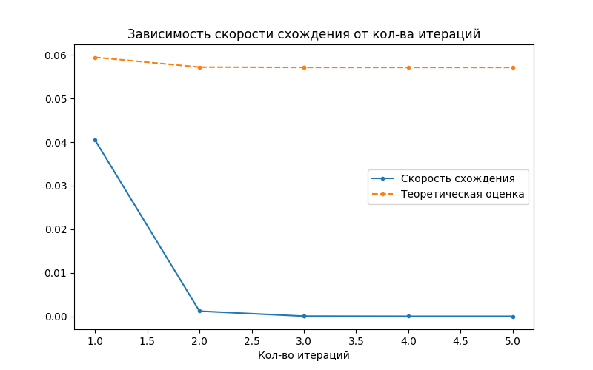
Рисунок 2 – Зависимость скорости схождения от числа итераций

Как можно увидеть на графике, экспериментальное значение находится в рамках теоретического.
Вывод

В результате выполнения лабораторной работы был исследован метод хорд. Была написана программа на языке C++, реализующая данный метод. Была исследована скорость сходимости. Полученная практическая оценка скорости сходимости сошлась с теоретической.

МЕТОД НЬЮТОНА
Цель работы
Целью лабораторной работы являются изучение метода хорд с заданной точностью, написание программы, реализующей данный метод, исследование скорости сходимости и чувствительности к ошибкам в исходных данных.

Задание
В лабораторной работе 5 необходимо, используя программы - функции NEWTON и Round из файла methods.cpp (файл заголовков metods.h, директория LIBR1), найти корень уравнения f(x) = 0 с заданной точностью Eps методом Ньютона, исследовать скорость сходимости и обусловленности метода.
Для данной работы, как и для лабораторной работы No3 задаются индивидуальные варианты нелинейных уравнений (см. подраздел 3.6).

Порядок выполнения работы
- Графически или аналитически отделить корень уравнения (т.е. найти отрезки [Left, Right], на которых функция удовлетворяет условиям применимости метода).
- Составить подпрограмму - функцию вычисления функции и её производной, предусмотрев округление значений функции с заданной точностью Delta с использованием программы Round.
- Составить головную программу, вычисляющую корень уравнения и содержащую обращение к подпрограммам f(x), f`(x), NEWTON, Round и индикацию результатов.
- Выбрать начальное приближение корня x₀ из [Left, Right] так, чтобы > 0
- Провести вычисления по программе. Исследовать скорость сходимости метода и чувствительность метода к ошибкам в исходных данных.

Вариант 13
f(x) = sin(x²) - 6x + 1

Отделение корней уравнения
Рассмотрим функцию и её поведение.


Рисунок 1 – График f(x)

Функция определена и непрерывна на (-∞; +∞), при этом монотонно убывает и меняет знак. Для метода Ньютона возьмём отрезок [0; 0.4]. При x = 0 функция sin(x²) - 6x + 1 = 0 - 0 + 1 = 1, при x = 0.4 для оценки примем sin(x²) = 1, но даже так функция sin(x²) - 6x + 1 = 1 - 2.4 + 1 = -0.4. Условия теоремы Больцано-Коши выполняются и на этом отрезке находится корень.
Рассмотрим производную f`(x) = 2xcos(x²) - 6. Рассмотрим при x=0 произволную 2xcos(x²) - 6 = 0 - 6 = -6. При увеличении x до 0.4 для оценки примем cos(x²) = 1, 2xcos(x²) - 6 = 0.8 - 6 = -5.2. Так как 2x монотонна и функция непрерывная, то при изменении x от 0 до 0.4 производная остаётся меньше 0, значит функция монотонно убывает и на промежутке есть единственный корень.
За начальное приближение возьмём x₀ = 0, так как f(0) > 0.

Программы вычисления f(x) и fr(x)
Программа написана на C++
double F(double x) {
return std::sin(x * x) - 6 * x + 1;
}

Исследование скорости сходимости
Для вычисления ошибки и скорости сходимости в NEWTON возвращался значение x каждой итерации.
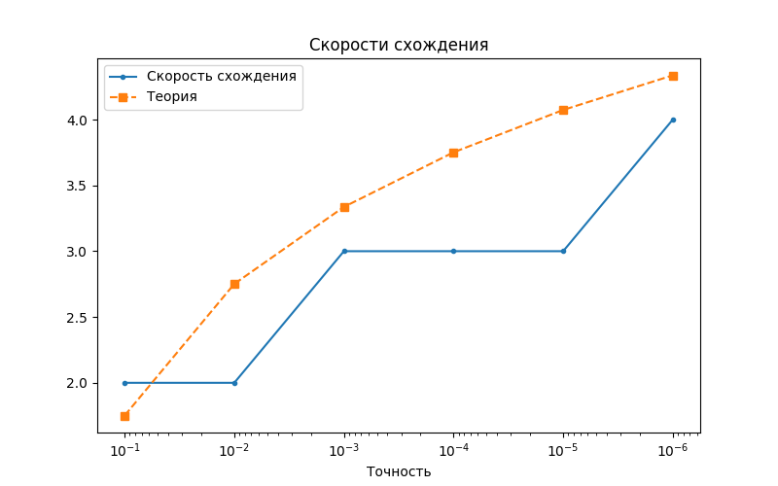
Рисунок 2 – Зависимость скорости схождения от числа итераций

Как можно увидеть на графике, экспериментальное значение находится в рамках теоретического.

Чувствительность метода к ошибкам в исходных данных.
При анализе для каждого значение Eps перебиралось несколько значений
Eps | Delta | Абсолютная погрешность | Число обусловленности | Максимальное число обусловленности
0.1 | 0.1 | 0.00490122 | 0.176772 | 1
0.1 | 0.01 | 0.000389786 | 0.176772 | 10
0.1 | 0.001 | 3.96666e-05 | 0.176772 | 100
0.1 | 0.0001 | 4.54773e-06 | 0.176772 | 1000
0.1 | 1e-05 | 7.4626e-07 | 0.176772 | 10000
0.1 | 1e-06 | 3.60698e-08 | 0.176772 | 100000
0.01 | 0.1 | 0.00490122 | 0.176772 | 0.1
0.01 | 0.01 | 0.000389786 | 0.176772 | 1
0.01 | 0.001 | 3.96666e-05 | 0.176772 | 10
0.01 | 0.0001 | 4.54773e-06 | 0.176772 | 100
0.01 | 1e-05 | 7.4626e-07 | 0.176772 | 1000
0.01 | 1e-06 | 3.60698e-08 | 0.176772 | 10000
0.001 | 0.1 | 0.00490546 | 0.176772 | 0.01
0.001 | 0.01 | 0.000385548 | 0.176772 | 0.1
0.001 | 0.001 | 3.54288e-05 | 0.176772 | 1
0.001 | 0.0001 | 3.0985e-07 | 0.176772 | 10
0.001 | 1e-05 | 3.19012e-07 | 0.176772 | 100
0.001 | 1e-06 | 3.14312e-08 | 0.176772 | 1000
0.0001 | 0.1 | 0.00490546 | 0.176772 | 0.001
0.0001 | 0.01 | 0.000385548 | 0.176772 | 0.01
0.0001 | 0.001 | 3.54288e-05 | 0.176772 | 0.1
0.0001 | 0.0001 | 3.0985e-07 | 0.176772 | 1
0.0001 | 1e-05 | 3.19012e-07 | 0.176772 | 10
0.0001 | 1e-06 | 3.14312e-08 | 0.176772 | 100
1e-05 | 0.1 | 0.00490546 | 0.176772 | 0.0001
1e-05 | 0.01 | 0.000385548 | 0.176772 | 0.001
1e-05 | 0.001 | 3.54288e-05 | 0.176772 | 0.01
1e-05 | 0.0001 | 3.0985e-07 | 0.176772 | 0.1
1e-05 | 1e-05 | 3.19012e-07 | 0.176772 | 1
1e-05 | 1e-06 | 3.14312e-08 | 0.176772 | 10
1e-06 | 0.1 | 0.00490546 | 0.176772 | 1e-05
1e-06 | 0.01 | 0.000385548 | 0.176772 | 0.0001
1e-06 | 0.001 | 3.54288e-05 | 0.176772 | 0.001
1e-06 | 0.0001 | 3.09847e-07 | 0.176772 | 0.01
1e-06 | 1e-05 | 3.19009e-07 | 0.176772 | 0.1
1e-06 | 1e-06 | 3.14344e-08 | 0.176772 | 1
Таблица 2 – Исследование чувствительности метода к ошибкам в данных
Когда точность входных данных выше или равна требуемой точности корня, абсолютная погрешность нахождения корня в большинстве случаев равна нулю. Это подтверждает, что метод работает корректно в пределах заданной точности.
При Delta > Eps, возникает неустранимая погрешность. Например, при Eps = 0.001 и Delta = 0.1, абсолютная погрешность составила 0.00490546.
Таким образом, метод устойчив к ошибкам во входных данных и выдает относительно точные результаты.
Вывод
В результате выполнения лабораторной работы был исследован метод Ньютона для нахождения корня уравнения f(x) = sin(x²) - 6x + 1. Была разработана программа на языке C++, реализующая данный алгоритм и позволяющая проводить серию тестов. Экспериментально подтверждена теоретическая оценка количества итераций.

Также была исследована чувствительность метода к погрешностям во входных данных. Было установлено, что метод устойчив к ошибкам в исходных данных и выдает контролируемо малую погрешность в выходных данных.

МЕТОД ПРОСТЫХ ИТЕРАЦИЙ
Цель работы
Целью лабораторной работы являются изучение метода хорд с заданной точностью, написание программы, реализующей данный метод, исследование скорости сходимости и чувствительности к ошибкам в исходных данных.

Задание
В лабораторной работе 5 необходимо, используя программы - функции ITER и Round из файла methods.cpp (файл заголовков metods.h, директория LIBR1), найти корень уравнения f(x) = 0 с заданной точностью Eps методом Ньютона, исследовать скорость сходимости и обусловленности метода.
Для данной работы, как и для лабораторной работы No3 задаются индивидуальные варианты нелинейных уравнений (см. подраздел 3.6).

Порядок выполнения работы
- Графически или аналитически отделить корень уравнения f(x)=0.
- Преобразовать уравнение f(x)=0 к виду x=φ(x) так, чтобы в некоторой окрестности [Left, Right] корня производная φ’(x) удовлетворяла условию |φ’(x)|≤q₁<1. При этом следует иметь в виду, что чем меньше величина q, тем быстрее последовательные приближения сходятся к корню.
- Выбрать начальное приближение, лежащее на [Left, Right].
- Составить подпрограмму для вычисления значений φ(x), φ’(x), предусмотрев округление вычисленных значений с точностью Delta.
- Составить головную программу, вычисляющую корень уравнения и содержащую обращение к программам φ(x), φ’(x) и ITER и индикацию результатов.
- Провести вычисления по программе. Исследовать скорость сходимости и обусловленность метода.

Вариант 13
f(x) = sin(x²) - 6x + 1

Отделение корней уравнения
Рассмотрим функцию и её поведение.


Рисунок 1 – График f(x)

Функция определена и непрерывна на (-∞; +∞), при этом монотонно убывает и меняет знак. Для метода Ньютона возьмём отрезок [0; 0.4]. При x = 0 функция sin(x²) - 6x + 1 = 0 - 0 + 1 = 1, при x = 0.4 для оценки примем sin(x²) = 1, но даже так функция sin(x²) - 6x + 1 = 1 - 2.4 + 1 = -0.4. Условия теоремы Больцано-Коши выполняются и на этом отрезке находится корень.
Рассмотрим производную f`(x) = 2xcos(x²) - 6. Рассмотрим при x=0 произволную 2xcos(x²) - 6 = 0 - 6 = -6. При увеличении x до 0.4 для оценки примем cos(x²) = 1, 2xcos(x²) - 6 = 0.8 - 6 = -5.2. Так как 2x монотонна, то при изменении x от 0 до 0.4 производная остаётся меньше 0, значит функция монотонно убывает и на промежутке есть единственный корень.
За начальное приближение возьмём x₀ = 0, так как f(0) > 0.

Преобразование уравнения

Приравняем к 0: sin(x²) - 6x + 1 = 0, тогда x = (sin(x²) + 1) / 6 = φ(x), что гарантирует. Производная: φ’(x) = xcos(x²) / 3. При увеличении x 0 до 0.4 для оценки примем cos(x²) = 1, xcos(x²) / 3 = 0.4 / 3 = 0.133 = q, что меньше 1.

Программы вычисления f(x) и fr(x)
Программа написана на C++
double F(double x) {
return std::sin(x * x) - 6 * x + 1;
}

double Phi(double x) {
return (std::sin(x * x) + 1) / 6;
}

Исследование скорости сходимости
Для вычисления ошибки и скорости сходимости в ITER возвращался значение x каждой итерации.
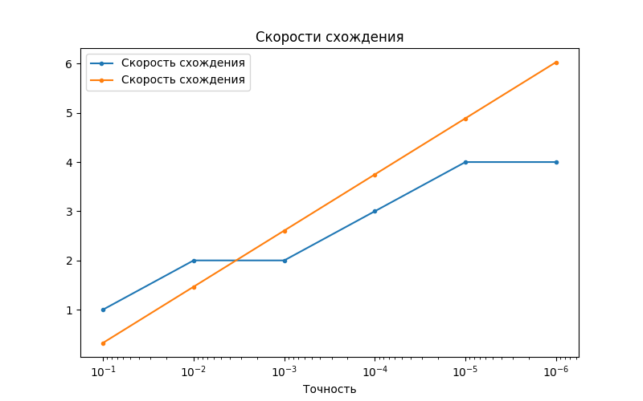
Рисунок 2 – Зависимость скорости схождения от числа итераций
Теоретическая оценка

Как можно увидеть на графике, экспериментальное значение находится в рамках теоретического.

Чувствительность метода к ошибкам в исходных данных.
При анализе для каждого значение Eps перебиралось несколько значений
Eps | Delta | Абсолютная погрешность | Число обусловленности | Максимальное число обусловленности
0.1 | 0.1 | 0.0287043 | 5.82845 | 1
0.1 | 0.01 | 0.0012957 | 5.82845 | 10
0.1 | 0.001 | 0.000295701 | 5.82845 | 100
0.1 | 0.0001 | 4.29905e-06 | 5.82845 | 1000
0.1 | 1e-05 | 4.29905e-06 | 5.82845 | 10000
0.1 | 1e-06 | 2.99055e-07 | 5.82845 | 100000
0.01 | 0.1 | 0.0287043 | 5.82845 | 0.1
0.01 | 0.01 | 0.0012957 | 5.82845 | 1
0.01 | 0.001 | 0.000295701 | 5.82845 | 10
0.01 | 0.0001 | 4.29905e-06 | 5.82845 | 100
0.01 | 1e-05 | 4.29905e-06 | 5.82845 | 1000
0.01 | 1e-06 | 2.99055e-07 | 5.82845 | 10000
0.001 | 0.1 | 0.0287043 | 5.82845 | 0.01
0.001 | 0.01 | 0.0012957 | 5.82845 | 0.1
0.001 | 0.001 | 0.000295701 | 5.82845 | 1
0.001 | 0.0001 | 4.29905e-06 | 5.82845 | 10
0.001 | 1e-05 | 4.29905e-06 | 5.82845 | 100
0.001 | 1e-06 | 2.99055e-07 | 5.82845 | 1000
0.0001 | 0.1 | 0.0284437 | 5.82845 | 0.001
0.0001 | 0.01 | 0.00155633 | 5.82845 | 0.01
0.0001 | 0.001 | 0.000556334 | 5.82845 | 0.1
0.0001 | 0.0001 | 4.36655e-05 | 5.82845 | 1
0.0001 | 1e-05 | 3.66552e-06 | 5.82845 | 10
0.0001 | 1e-06 | 3.34484e-07 | 5.82845 | 100
1e-05 | 0.1 | 0.0284288 | 5.82845 | 0.0001
1e-05 | 0.01 | 0.00157122 | 5.82845 | 0.001
1e-05 | 0.001 | 0.000428779 | 5.82845 | 0.01
1e-05 | 0.0001 | 2.87788e-05 | 5.82845 | 0.1
1e-05 | 1e-05 | 1.22118e-06 | 5.82845 | 1
1e-05 | 1e-06 | 2.21177e-07 | 5.82845 | 10
1e-06 | 0.1 | 0.0284288 | 5.82845 | 1e-05
1e-06 | 0.01 | 0.00157122 | 5.82845 | 0.0001
1e-06 | 0.001 | 0.000428779 | 5.82845 | 0.001
1e-06 | 0.0001 | 2.87788e-05 | 5.82845 | 0.01
1e-06 | 1e-05 | 1.22118e-06 | 5.82845 | 0.1
1e-06 | 1e-06 | 2.21177e-07 | 5.82845 | 1
Таблица 2 – Исследование чувствительности метода к ошибкам в данных
Когда точность входных данных выше или равна требуемой точности корня, абсолютная погрешность нахождения корня в большинстве случаев равна нулю. Это подтверждает, что метод работает корректно в пределах заданной точности.
При Delta > Eps, возникает неустранимая погрешность. Например, при Eps = 0.001 и Delta = 0.1, абсолютная погрешность составила 0.00490546.
Таким образом, метод устойчив к ошибкам во входных данных и выдает относительно точные результаты.
Вывод

В результате выполнения лабораторной работы был исследован метод простых итераций для нахождения корня уравнения f(x) = sin(x²) - 6x + 1. Была разработана программа на языке C++, реализующая данный алгоритм и позволяющая проводить серию тестов. Экспериментально подтверждена теоретическая оценка количества итераций.

Также была исследована чувствительность метода к погрешностям во входных данных. Было установлено, что метод устойчив к ошибкам в исходных данных и выдает контролируемо малую погрешность в выходных данных.

Приложение А
Исходный код программы

Название файла: lb3.cpp
#include <complex>
#include <iostream>
#include <vector>
#include <fstream>

#include "METHODS.h"

double F(double x) {
return std::sin(x * x) - 6 * x + 1;
}

double FR(double x, double delta) {
return Round(std::sin(x * x) - 6 * x + 1, delta);
}

double F1(double x) {
return std::cos(x * x) * 2 * x - 6;
}

int main() {
std::vector<double> epsis = {0.1, 0.01, 0.001, 0.0001, 0.00001, 0.000001};
std::vector<double> deltas = {0.1, 0.01, 0.001, 0.0001, 0.00001, 0.000001};
double l = 0;
double r = 0.4;
int n;
std::ofstream file("test1.csv");
file << "Eps;Количество итераций;Теоретическая оценка\n";
for (double e: epsis) {
std::cout << "Eps = " << e << "\n" << "Root = " << BISECT(l, r, e, n) << "\n\n";
file << e << ";" << n << ";" << std::log2((r - l) / e) << "\n";
}
file.close();

std::cout << "------------------------\n\n";

file.open("test2.csv");
file << "Eps;Delta;Абсолютная погрешность;Число обусловленности;Максимальное число обусловленности\n";
double x, dx;
for (double e: epsis) {
for (double d: deltas) {
x = BISECT(l, r, e, n);
dx = BISECT_ROUND(l, r, e, n, d);
std::cout << "Eps = " << e << "\n" <<
"Delta = " << d << "\n"
<< "Root = " << x << "\n"
<< "Approximate root = " << dx << "\n\n";

file << e << ";" << d << ";" << std::abs(x - dx) << ";" << 1 / std::abs(F1(x)) << ";" << e / d << ";" "\n";
}
}
file.close();
return 0;
}

Название файла: lb4.cpp
#include <complex>
#include <iostream>
#include <vector>
#include <fstream>

#include "METHODS.h"

double F(double x) {
return std::sin(x * x) - 6 * x + 1;
}

double FR(double x, double delta) {
return Round(std::sin(x * x) - 6 * x + 1, delta);
}

double F1(double x) {
return std::cos(x * x) * 2 * x - 6;
}

int main() {
std::vector<double> epsis = {0.1, 0.01, 0.001, 0.0001, 0.00001, 0.000001};
std::vector<double> deltas = {0.1, 0.01, 0.001, 0.0001, 0.00001, 0.000001};
double l = 0;
double r = 0.4;
int n;
double x;
double oldx = 0;
double rx = BISECT(l, r, 0.000001, n);
std::ofstream file("test1.csv");
file << "Кол-во итераций;Скорость схождения;Теоретическая оценка\n";
for (double e: epsis) {
x = HORDA(l, r, e, n);
std::cout << "Eps = " << e << "\n" << "Root = " << x << "\n\n";
file << n << ";" << std::abs(x - rx) / std::abs(oldx - rx) << ";" << std::abs(1.0 - (F1(x) / F1(l))) << "\n";
}
file.close();
return 0;
}

Название файла: lb5.cpp
#include <complex>
#include <iostream>
#include <vector>
#include <fstream>

#include "METHODS.h"

double F(double x) {
return std::sin(x * x) - 6 * x + 1;
}

double FR(double x, double delta) {
return Round(std::sin(x * x) - 6 * x + 1, delta);
}

double F1(double x) {
return std::cos(x * x) * 2 * x - 6;
}

int main() {
std::vector<double> epsis = {0.1, 0.01, 0.001, 0.0001, 0.00001, 0.000001};
std::vector<double> deltas = {0.1, 0.01, 0.001, 0.0001, 0.00001, 0.000001};
double l = 0;
double r = 0.4;
int n;
double x = 0;
double ans;
double rx = NEWTON(x, 0.000001, n);
std::ofstream file("test1.csv");
file << "Точность;Кол-во итерации;Теоретическая оценка\n";
for (double e: epsis) {
ans = NEWTON(x, e, n);
std::cout << "Eps = " << e << "\n" << "Root = " << ans << "\nN = " << n << "\n\n";
file << e << ";" << n << "\n";
}
file.close();

file.open("test2.csv");
file << "Eps;Delta;Абсолютная погрешность;Число обусловленности;Максимальное число обусловленности\n";
double dx;
for (double e: epsis) {
for (double d: deltas) {
ans = NEWTON(x, e, n);
dx = NEWTON_ROUND(x, e, n, d);
std::cout << "Eps = " << e << "\n" <<
"Delta = " << d << "\n"
<< "Root = " << ans << "\n"
<< "Approximate root = " << dx << "\n\n";

file << e << ";" << d << ";" << std::abs(ans - dx) << ";" << 1 / std::abs(F1(rx)) << ";" << e / d << ";" "\n";
}
}
file.close();
return 0;
}

Название файла: lb6.cpp
#include <complex>
#include <iostream>
#include <vector>
#include <fstream>

#include "METHODS.h"

double F(double x) {
return std::sin(x * x) - 6 * x + 1;
}

double FR(double x, double delta) {
return Round(std::sin(x * x) - 6 * x + 1, delta);
}

double F1(double x) {
return std::cos(x * x) * 2 * x - 6;
}

double Phi(double x) {
return (std::sin(x * x) + 1) / 6;
}

double Phi1(double x) {
return (std::cos(x * x) * x) / 3;
}

int main() {
std::vector<double> epsis = {0.1, 0.01, 0.001, 0.0001, 0.00001, 0.000001};
std::vector<double> deltas = {0.1, 0.01, 0.001, 0.0001, 0.00001, 0.000001};
double l = 0;
double r = 0.4;
int n;
double x = 0;
double ans;
double rx = NEWTON(x, 0.000001, n);
std::ofstream file("test1.csv");
file << "Точность;Кол-во итерации;Теоретическая оценка\n";
for (double e: epsis) {
ans = ITER(x, e, n);
std::cout << "Eps = " << e << "\n" << "Root = " << ans << "\nN = " << n << "\n\n";
file << e << ";" << n << ";" << std::log(e * (1 - 0.133) / std::abs(Phi(0) - 0)) / std::log(0.133) << "\n";
}
file.close();

file.open("test2.csv");
file << "Eps;Delta;Абсолютная погрешность;Число обусловленности;Максимальное число обусловленности\n";
double dx;
for (double e: epsis) {
for (double d: deltas) {
ans = ITER(x, e, n);
dx = ITER_ROUND(x, e, n, d);
std::cout << "Eps = " << e << "\n" <<
"Delta = " << d << "\n"
<< "Root = " << ans << "\n"
<< "Approximate root = " << dx << "\n\n";

file << e << ";" << d << ";" << std::abs(ans - dx) << ";" << 1 / std::abs(Phi(rx)) << ";" << e / d << ";"
"\n";
}
}
file.close();
return 0;
}

